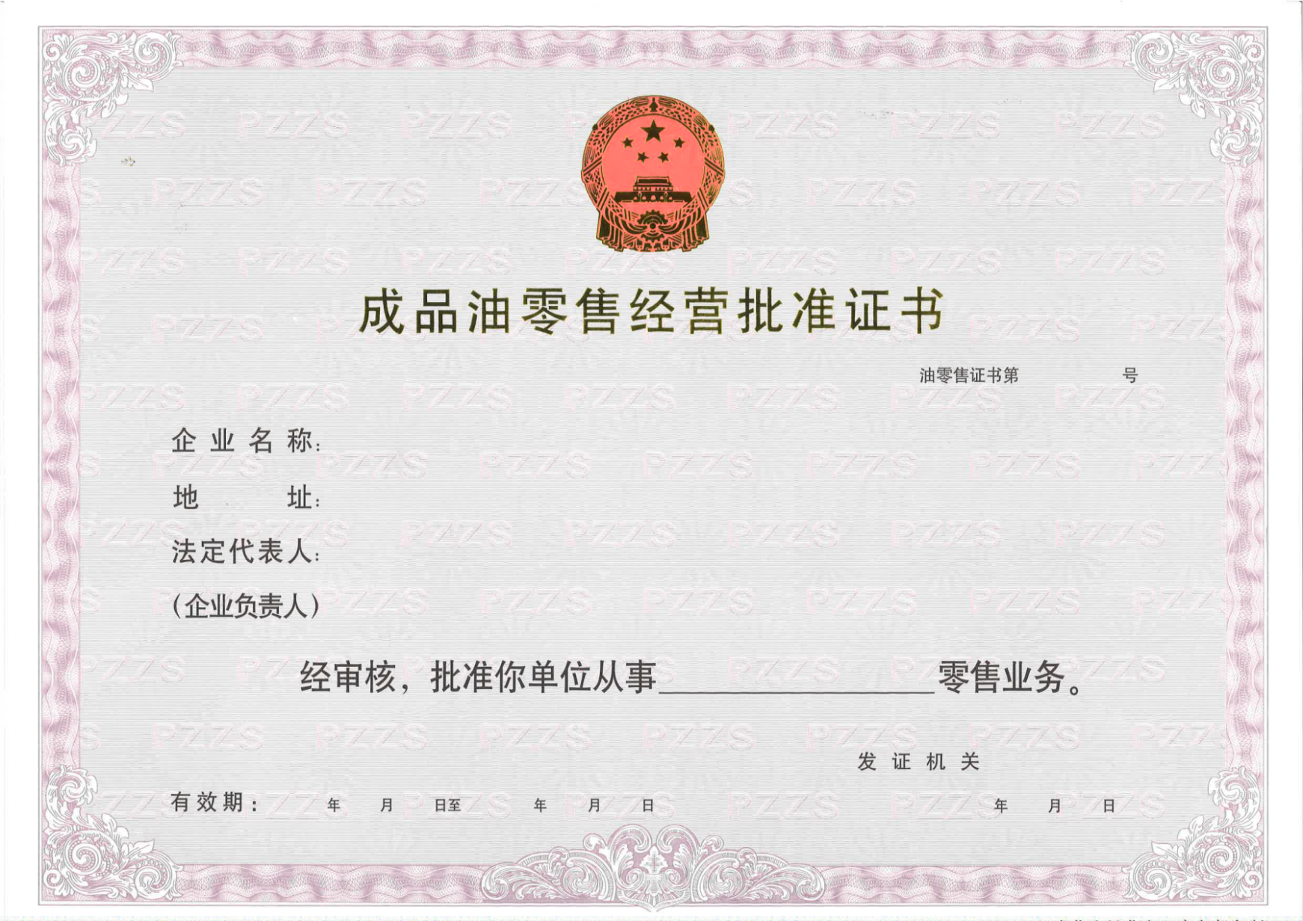

-8-

附件2

样 本

 成品油零售经营批准证书正副本样本

样 本

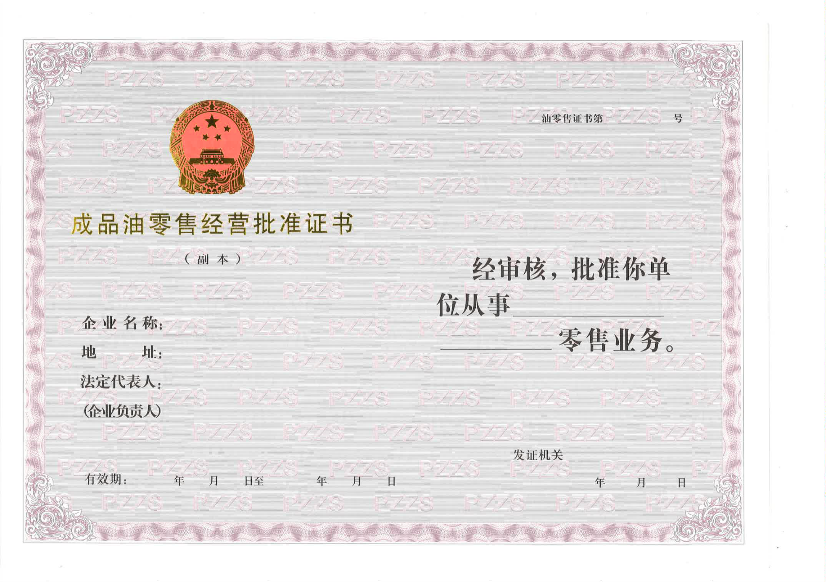

-9-

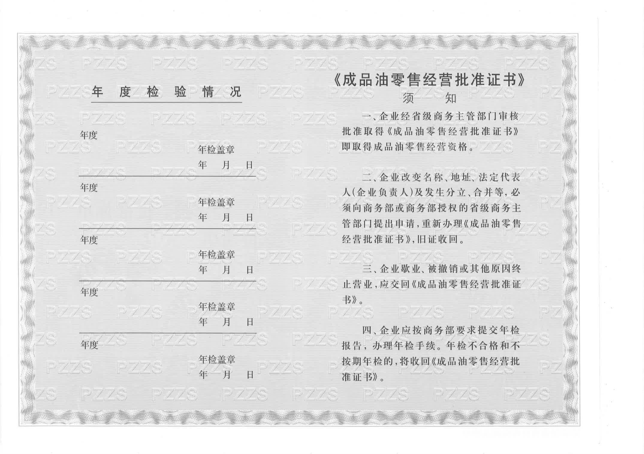

-10-

样 本